Diapositives commentées: apprenant-e-s – module 2

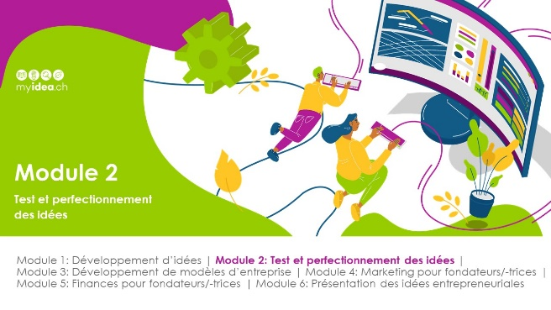 | Le module 2 peut servir à tester les pistes de réflexion développées dans le module 1 et à recueillir des feed-back à leur sujet. Ces nouvelles conclusions doivent ensuite permettre d’approfondir ces idées. Les idées peuvent alors de nouveau prendre une autre direction, c’est tout à fait normal. Il se peut également que les apprenant-e-s ne souhaitent plus poursuivre avec une idée et préfèrent travailler sur une autre. Ils ont le droit de changer d’avis!  Important: Il existe plusieurs façons de tester une idée et de recueillir des feed-back. Il importe cependant que les apprenant-e-s obtiennent des feed-back pertinents et que, pour ce faire, ils soient en contact avec des tiers en dehors de la classe. Lorsque les apprenant-e-s constatent que leurs idées sont prises au sérieux par des tiers, cela peut avoir un effet motivant significatif et contribuer à renforcer leur sentiment d’auto-efficacité.
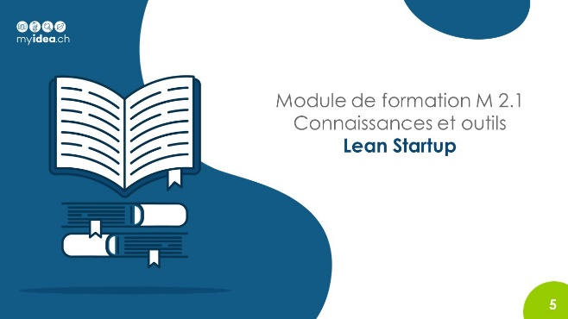 | Objectifs d’apprentissage  - Les apprenant-e-s sont en mesure d’expliquer l’approche Lean Startup ainsi que ses principales caractéristiques et ses objectifs.  - Les apprenant-e-s savent expliquer le cycle suivant: idée MVP (ou maquette) feed-back des clients amélioration.
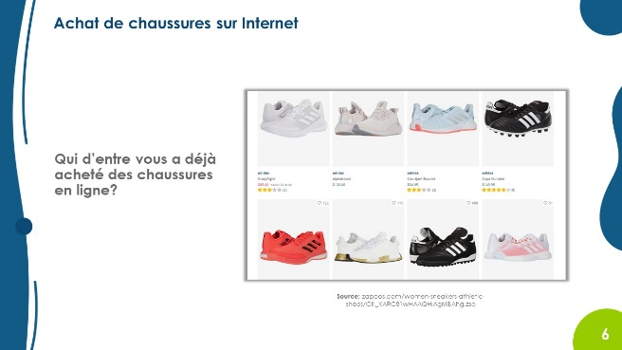 | La question «Qui d’entre vous a déjà acheté des chaussures en ligne?» est une bonne entrée en matière. Il est probable que certains ou une grande majorité des apprenant-e-s répondent par l’affirmative.  Dans les années 1990, acheter des chaussures en ligne était quelque chose de tout à fait nouveau, alors qu’aujourd’hui, c’est devenu normal. À l’époque, personne ne pouvait savoir si cela allait fonctionner. Les client-e-s étaient-ils/elles réellement prêt-e-s à acheter des chaussures sur Internet sans les essayer au préalable, comme ils en avaient l’habitude?
Dans ce contexte, on peut raconter l’histoire de la fondation de Zappos...
À la fin des années 1990, Nick Swinmurn a eu l’idée de lancer une boutique en ligne proposant un large choix de chaussures. Une approche classique aurait préconisé le recours à toute une série de mesures pour concrétiser cette idée, notamment la mise en place d’une vaste boutique en ligne, d’un important réseau de fournisseurs, d’une chaîne logistique des marchandises et d’un entrepôt. Cela aurait coûté très cher à l’entrepreneur.
Au lieu de cela, M. Swinmurn a procédé comme suit: Il s’est rendu dans différents magasins de chaussures pour photographier les chaussures vendues avec la permission des propriétaires. Il a mis ces photos de produits sur un simple site Internet et a proposé ces chaussures à la vente. Il n’avait donc pas besoin d’avoir un entrepôt. Selon le concept du Lean Startup, il s’agissait d’un MVP, autrement dit d’un produit minimum viable. Lorsqu’un/une client-e commandait une paire de chaussures, il achetait exactement la même dans le magasin correspondant et l’expédiait à ce/cette client-e. Le travail investi dans une seule commande était évidemment assez important. À ce stade, cependant, la première préoccupation de M. Swinmurn n’était pas d’être le plus efficace possible. Pour lui, il s’agissait seulement de tester si les gens allaient commander des chaussures sur Internet et d’en apprendre davantage sur leur comportement d’achat.
L’objectif était donc de vérifier des hypothèses, d’accumuler des expériences et de recueillir des chiffres. Il s’agissait d’un test en direct avec une clientèle réelle. Par exemple, la start-up recueillait des informations sur les chaussures préférées des client-e-s, les pointures les plus demandées, le pourcentage de retours, etc. En d’autres termes, toutes les informations qui n’auraient pas pu être collectées dans le cadre de simples enquêtes ou en analysant le comportement d’achat des consommateurs. Toutes ces informations ont aidé M. Swinmurn à mettre sur pied le concept à grande échelle. Grâce au MVP, la probabilité d’avoir un projet non conforme à la réalité était très faible.
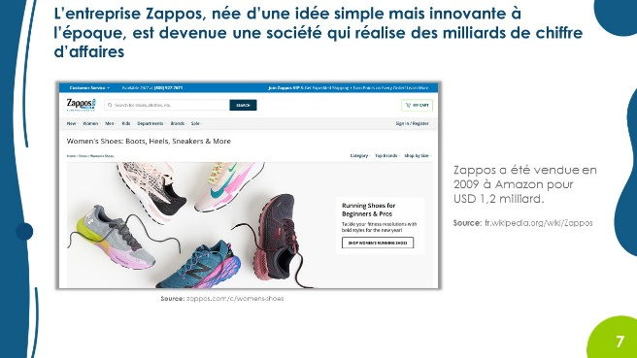 | L’idée de Zappos a marché. L’entreprise a été fondée en 1999.  M. Swinmurn a convaincu Tony Hsieh, alors âgé de 24 ans, de le rejoindre dans l’aventure en tant qu’investisseur en capital-risque. Ce dernier a occupé le poste de CEO de Zappos pendant de longues années.  Zappos a été vendue en 2009 à Amazon.
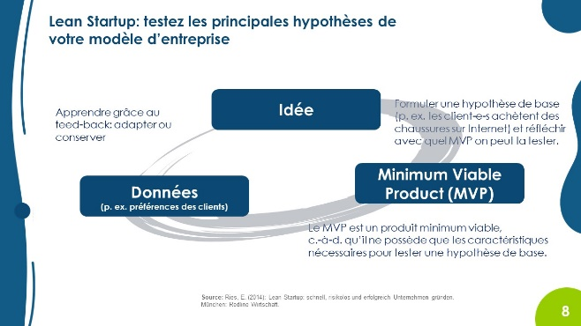 | L’important ici est que les apprenant-e-s comprennent le cycle du Lean Startup:  Idée: Le/la fondateur/-trice a une idée et réfléchit aux hypothèses de base – qui n’ont pas encore été testées ou vérifiées – qui sous-tendent son idée (p. ex. les client-e-s achètent des chaussures sur Internet).  MVP: Ensuite, il convient de tester les hypothèses de base et de développer un MVP. Les apprenant-e-s ne seront pas toujours en mesure de le faire dans le temps imparti. Toutefois, il existe des alternatives au MVP (p. ex. une version de démonstration). Le fonctionnement d’un produit ou d’un service peut également être simulé ou représenté graphiquement.  Données: Les retours, ou les feed-back, de la clientèle serviront à améliorer l’idée. Ce cycle peut être reproduit à l’infini.
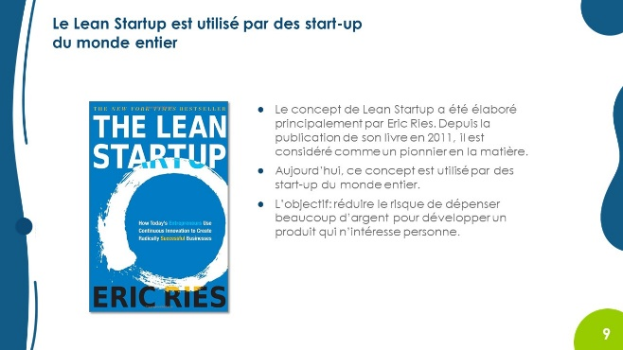 | La présente diapositive présente certaines informations générales et peut être utilisée de manière facultative.  Les apprenant-e-s qui souhaitent aborder la méthode de manière plus approfondie peuvent se référer au livre d’Eric Ries.
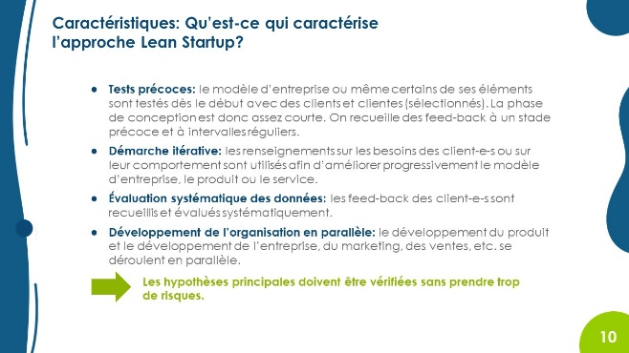 | Les principales caractéristiques de la méthode Lean Startup sont résumées ici une nouvelle fois.
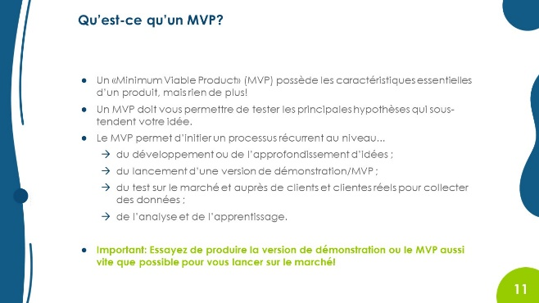 | Le MVP est l’élément central de la méthode Lean Startup. C’est pourquoi les principales informations sur le MVP sont de nouveau résumées sur la présente diapositive.  Il est conseillé aux apprenant-e-s de fixer une date limite pour la production de leur MVP.
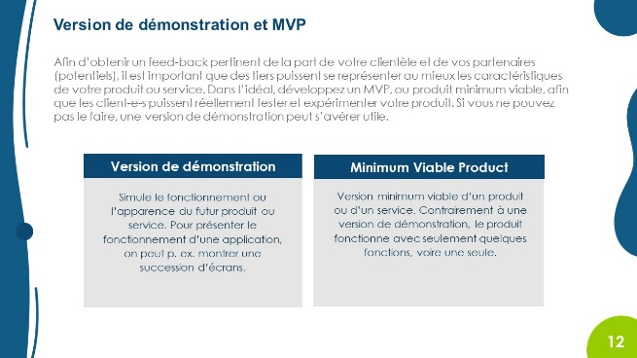 | Tous les apprenants et les apprenantes ne seront pas en mesure de produire un MVP en aussi peu de temps. En définitive, la facilité ou la difficulté de cette tâche dépendra en grande partie du produit ou du service lui-même.  Il importe toutefois que les apprenant-e-s concrétisent au maximum leur idée, même s’il ne s’agit «que» d’un croquis, d’un graphique, d’un produit similaire, etc. Plus la clientèle potentielle est en mesure de bien se représenter voire même de tester le produit ou le service, mieux c’est.
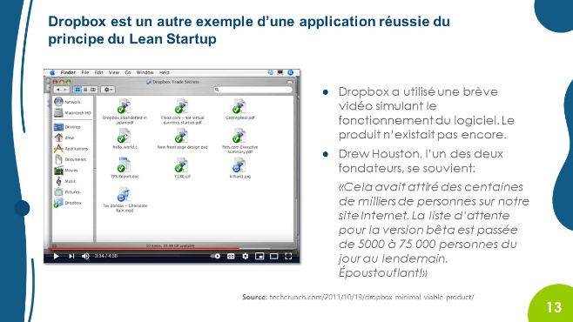 | Dropbox a également utilisé une version de démonstration pour présenter l’idée à sa clientèle potentielle.  Sur le site Internet cité dans la diapositive, la vidéo conçue par le fondateur de Dropbox pour présenter son idée est appelée MVP. Au sens strict, c’est incorrect, car le logiciel n’était pas encore opérationnel.  Mais ce n’est pas très important. La question essentielle est la suivante: Quel est le moyen le plus rapide et le plus simple (qui implique le moins de coûts et d’efforts possible) de vérifier si une idée peut devenir une idée entrepreneuriale viable?
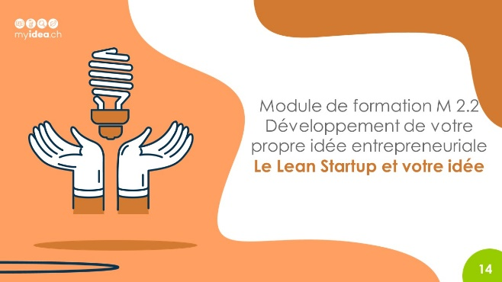 | Objectifs d’apprentissage  - Les apprenant-e-s peuvent mettre en œuvre l’approche Lean Startup et reproduire au moins une fois le cycle d’apprentissage.  - Les apprenant-e-s peuvent expliquer pourquoi on peut tester une idée sans faire de gros investissements.  Remarque: Dans ce module, les apprenant-e-s font des expériences qui renforcent leur sentiment d’auto-efficacité.
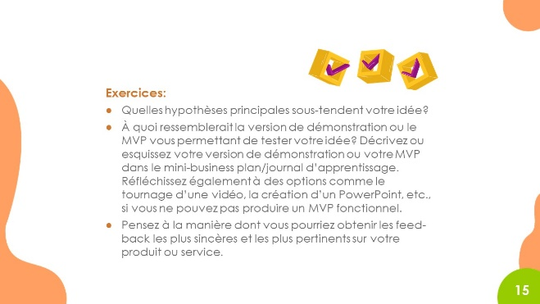 | La création d’une version de démonstration ou d’un MVP est une étape importante. Plus la représentation d’un produit ou d’un service est réaliste, plus il sera facile pour les apprenant-e-s de recevoir des feed-back d’experts sur leur idée par la suite.  Important: Il ne s’agit pas d’atteindre la perfection. Une version de démonstration en carton peut également suffire.
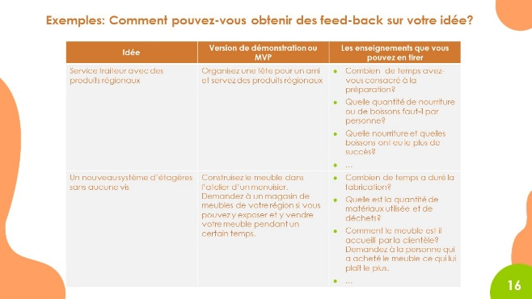 | Pour certains apprenants et apprenantes, il sera probablement plus facile que de développer une version de démonstration ou un MVP que pour d’autres. Si une équipe ne parvient pas à trouver une solution, le reste de la classe peut être appelé à la rescousse. Ils peuvent aider l’équipe à trouver un moyen de vérifier si son idée fonctionne.  Des exemples tirés d’autres cours ou de cours antérieurs peuvent également être utiles. Si vous voyez de bonnes versions de démonstration ou des MVP réussis, demandez si vous pouvez les prendre en photo pour les utiliser comme exemples dans les cours suivants.
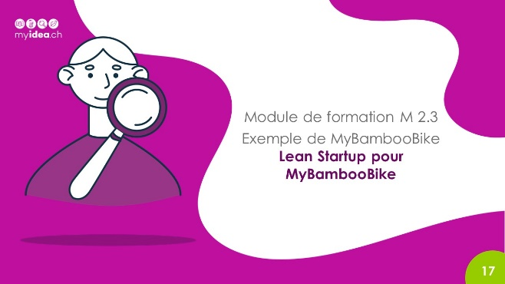 | Afin de permettre aux apprenant-e-s d’apprendre en s’inspirant d’un exemple, l’idée entrepreneuriale de MyBambooBike est décrite dans chaque chapitre du mini-business plan.  La start-up MyBambooBike n’existe pas telle quelle. Toutefois, le feed-back de Reto Nobs, co-fondateur de «Drehmoment Bikes», a permis de vérifier les contenus pour que MyBambooBike soit un exemple ancré dans la réalité. Drehmoment Bikes est une entreprise suisse qui fabrique et vend des vélos en bambou.
